Berg-Schueni

Bazenheid – Kirchberg SG 

17. November 2022

Treffpunkt: Bazenheid Bhf, 10.07 Uhr

Organisation: Dölf Stöckli, Tel. Mob. 079 690 63 01

Charakter: lokale Aufwärmrunde um die BS-Jahresversammlung anzusteuern

Wanderroute: Bazenheid Bhf – Breiti – Eichbüel – Ober Bazenheid – Kirchberg 

Wanderzeit: ~ 1,5 Std. Distanz 5 km ↑190m ↓51m

Wanderkarte: CH Landestopo 25T

Ausrüstung: sportliches Outfit, Schuhe mit Profil

Verpflegung: Mittagessen im traditionsreichen Landgasthof Rössli in Kirchberg 071 931 31 31
https://roessli-kirchberg.ch

Anmeldung: bis Montag, 7. Nov. 2022 Angabe Menü und evtl. Dessert angeben !
an ast_stoeckli@hotmail.com oder 044 941 39 94

Fahrplan: Es ist stets ratsam, Abfahrtszeiten zu kontrollieren.

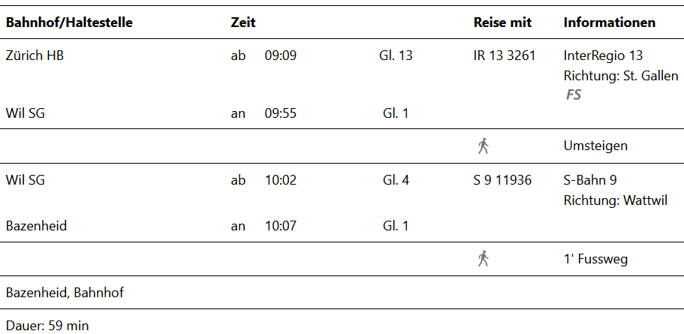

Rückfahrt: Kirchberg Post: Bus 732 ab 15.06 / Will 15.34 / Zürich HB 16.21
15.36 16.04 16.51

Tickets: Wohnort nach Bazenheid Bhf und Rückfahrt ab Kirchberg Post SG

Risiken und Haftung
Die Wandergruppe namens „Berg-Schueni“ ist eine Interessengemeinschaft ohne Rechtsform und verzichtet explizit auf eine Wanderleitung. Die Teilnehmer sorgen selbständig dafür, dass sie über eine der Wandertour angepasste Ausrüstung verfügen und beurteilen für sich selbst, ob ihre körperliche Verfassung bezüglich Trittsicherheit und Leistungsfähigkeit den Anforderungen entspricht. Teilnehmer, die Notfallmedikamente auf sich tragen, informieren sinnvollerweise ihre Wanderkameraden über deren Aufbewahrungsort und Anwendung für den Fall, dass sie sich nicht selbst damit versorgen können.
Der Abschluss einer Unfallversicherung und einer Privathaftpflichtversicherung zwecks Verminderung der persönlichen finanziellen Risiken liegt in der Verantwortung der Teilnehmer. Haftungsansprüche gegen den Organisator für Schäden an Personen und Sachen, die aus der Wandertätigkeit resultieren, sind ausdrücklich ausgeschlossen.

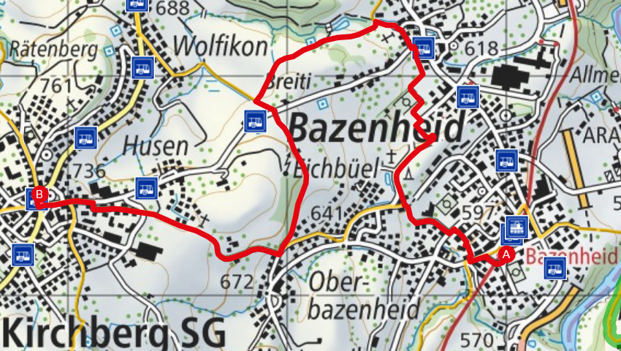

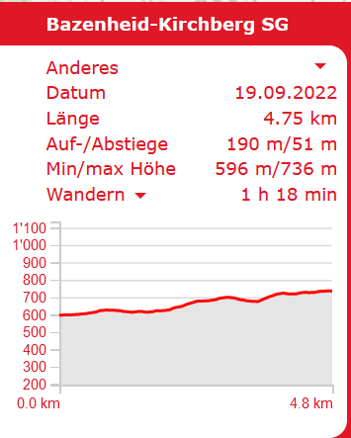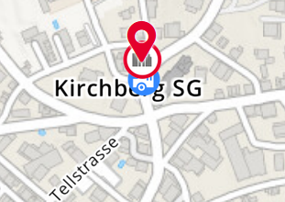

Kurzvariante direkt zum «Rössli» in Kirchberg


